SCHÄDEN ODER STARK VERSTIMMT?
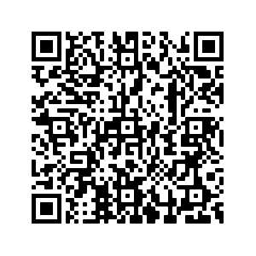
Scanne den QR-Code und sende uns per Mail die Infos zu:
- Raumnummer
- Schaden am Instrument/Raum
- Fehlendes Equipment
- …
Wir kümmern uns drum!

Vielen Dank!
Dein AStA #asta4you

